27.03.2020
Дисциплина: Математика 1 курс (Дубинкина Т.В.)
Группы: ХПА(группы1,2)
Тема: Промежуточный контроль по теме «Многогранники»
Источник информации:
учебник по Математике
http://school-zaozernoe.ru/files/10-11_kl._geometriya._atanasyan_l.s._i_dr_2013_-255s.pdf

Задание: 1. Подготовиться к проверочной работе (разбор заданий ниже)
2.Выполнить самостоятельную проверочную работу (задание ниже)
3. Выслать скриншот на электронную почту 9022501433@mail.ru

Сроки выполнения: до 10.04.2020
Обратная связь:
9022501433@mail.ru
Ссылка на журнал
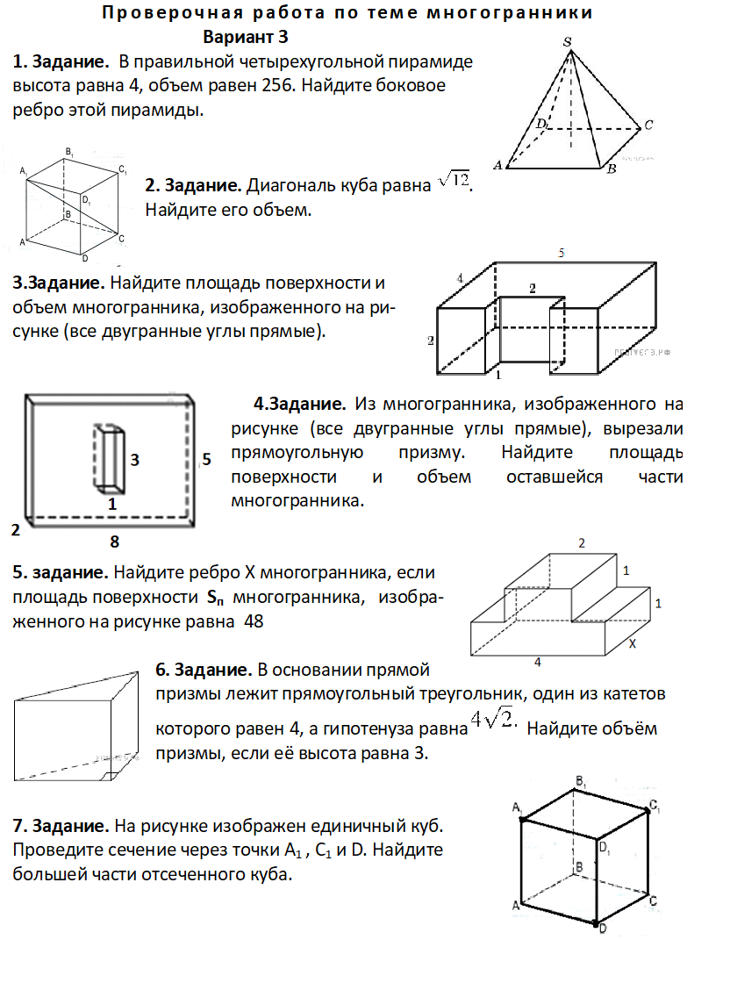

Подготовка к проверочной работе.
Разбор заданий

1. Задание В правильной четырехугольной пирамиде высота равна 12, объем равен 200. Найдите боковое ребро этой пирамиды.
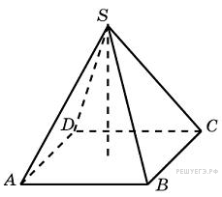
Пояснение. Объем пирамиды с площадью основания и высотой равен 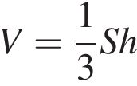, откуда площадь основания 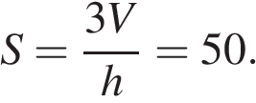Сторона основания тогда 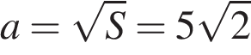, а диагональ 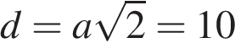. Боковое ребро найдем по теореме Пифагора:
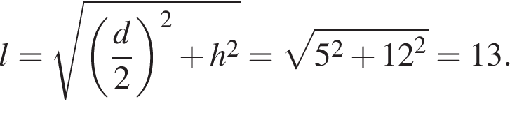Ответ: 13.
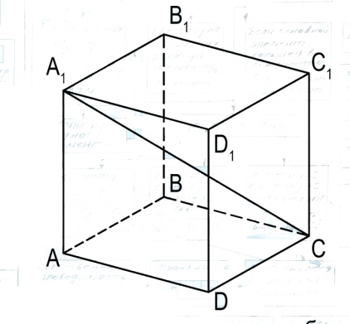
2. Задание. Диагональ куба равна 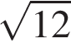.
Найдите его объем.

Пояснение.
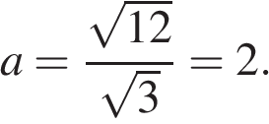
Диагональ куба в 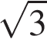раз больше его ребра. Получим, что ребро равно

Тогда объем куба 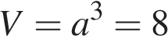 .
Ответ: 8.
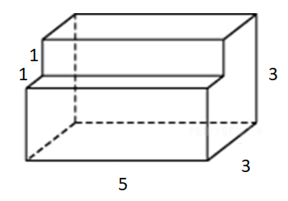
3.Задание. Найдите площадь поверхности и объем многогранника, изображенного на рисунке (все двугранные углы прямые).
Пояснение.
Площадь поверхности заданного многогранника равна разности площади поверхности прямоугольного параллелепипеда с ребрами 5, 3, 3 и двух площадей прямоугольников со сторонами 1, 1:
S=2∙5∙3+2∙5∙3+2∙3∙3-2∙1∙1=30+30+18-2=76; V=5∙3∙3 - 5∙1∙1=45-5=40
.
Ответ: S=76, V=40.

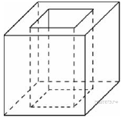
4

. Задание. Из единичного куба вырезана правильная четырехугольная призма со стороной основания 0,5 и боковым ребром 1. Найдите площадь поверхности и объем оставшейся части куба.
Пояснение. S=6∙1∙1+4∙0,5∙1-2∙0,5∙0,5=7,5
V=1-0,25=0,75

Ответ S= 7,5; V=0,75

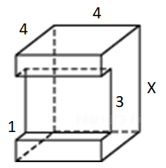
5. задание. Найдите ребро Х многогранника, если площадь поверхности S_{п} многогранника, изображенного на рисунке равна 114
Ответ 5

6. Задание. В основании прямой призмы лежит прямоугольный треугольник, один из катетов которого равен 4, а гипотенуза равна 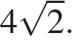 Найдите объём призмы, если её высота равна 3.
Пояснение.
Пусть второй катет — b с помощью теоремы Пифагора найдём его:

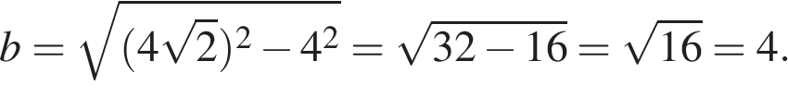
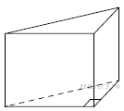
Найдём площадь основания:

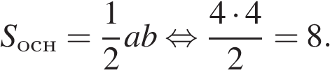

Найдём объём пирамиды:

Ответ: 24.

